Wincc人机交互中,工艺画面上有时会有同类设备要做同样的状态显示,这类需求下,我们可以把同类设备做成一个画面模板,在需要的地方创建一个模板实例,以加快项目的开发速度.本文以电机为例描述.

注意:该模板类型只能组态对象属性,不能组态对象事件,所以需要用到事件和脚本的用此方法就不适用了

1:

新建画面(画面名称尽量不要用画面模块模板这类词汇,可能会在生成时报错),画布大小设置成400*300(根据需要设置),在全局库中找到Motors,利用拖拽方式建立一个电机; 并新建一个输入输出域:属性-输入输出-输出格式调为9999; 两个显示颜色状态的圆; 一个静态文本:静态文本全局颜色显示改为否,字体调大,背景颜色透明度调为100%,字体文本改为AAA,

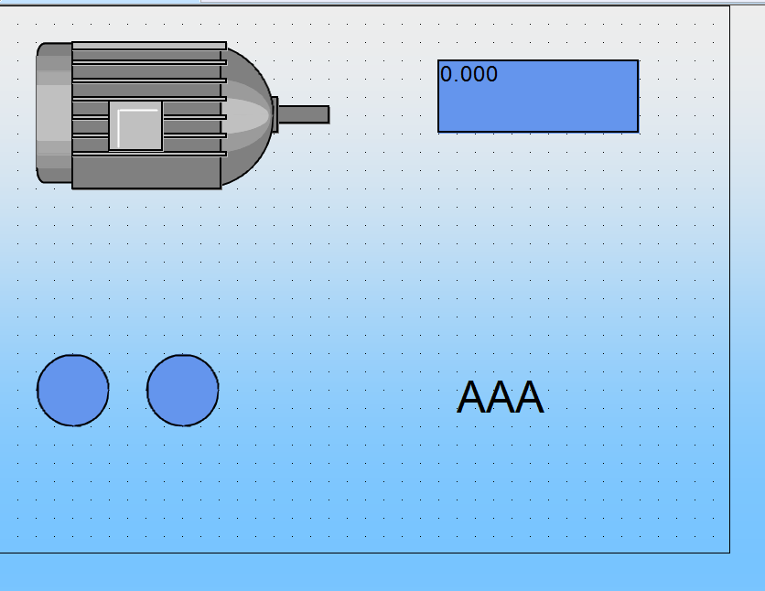

2:

打开变量管理器,新建一个结构体名字为Motor,包含四个结构元素:a1----无符号16位,a2,a3,a4----二进制变量

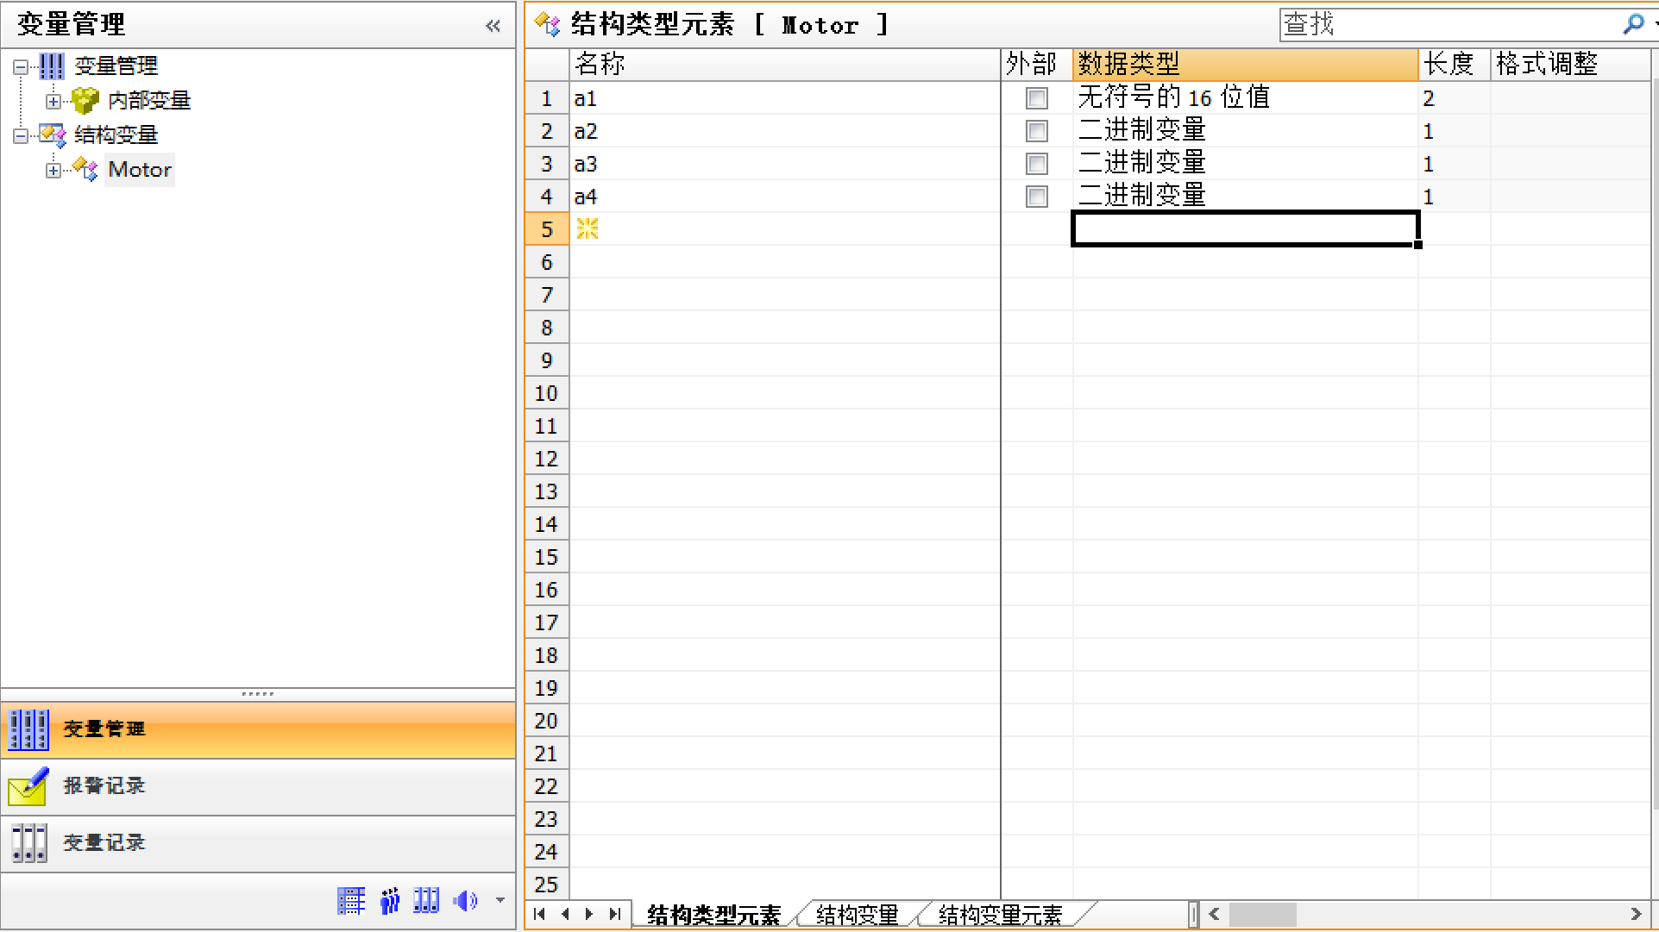

3:

新建3个结构变量,非别为Motor1,Motor2,Motor3;就会生成12个结构变量元素,

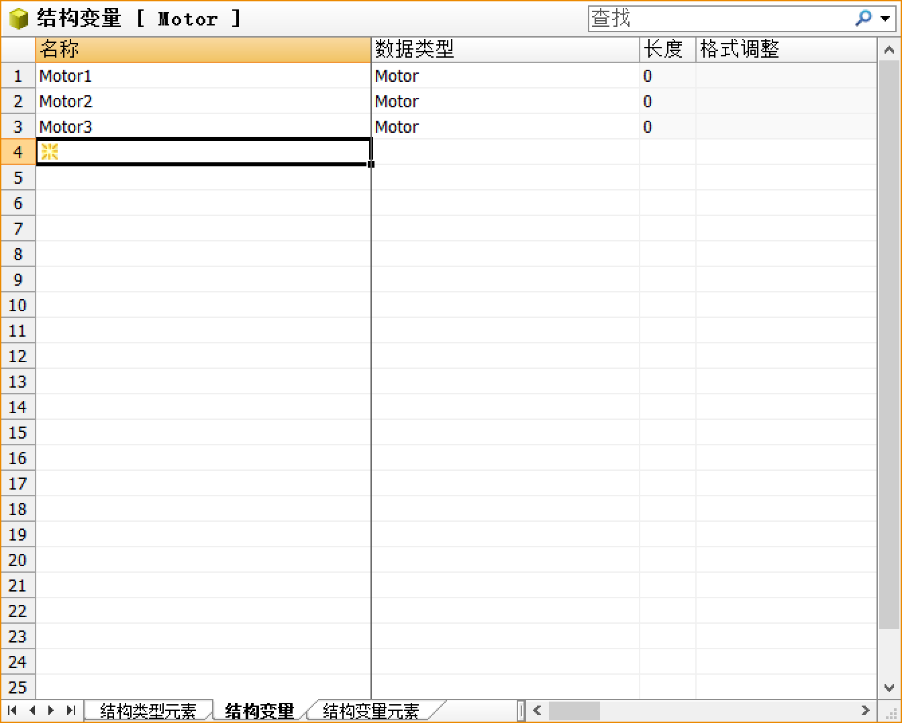



4:

准备工作做完后,开始生成模板:在刚才建好的画面里,点击动态向导—画面模块模板---下一步----选择Motor并下一步------

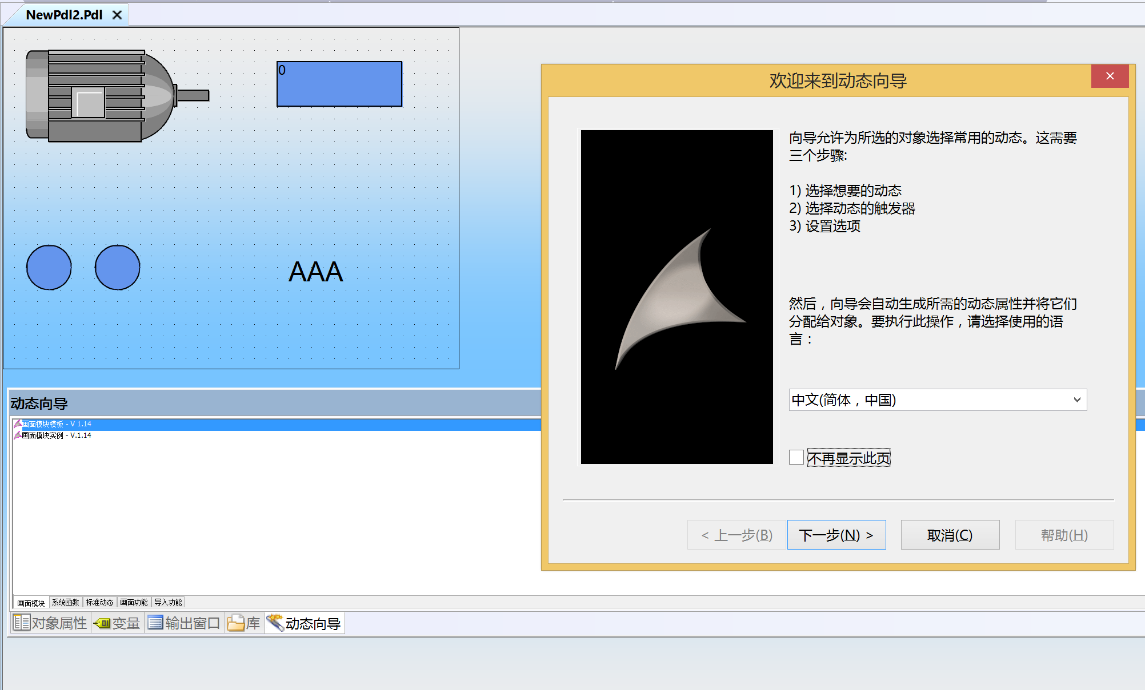

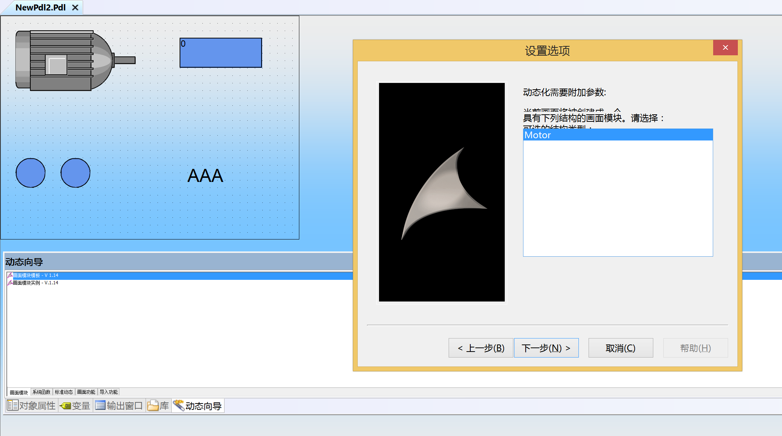

5:

选择输入输出域-OutputValue-a1-有变化时-点击链接,重复动作,建立如下图的连接------点击确定,生成模板画面.

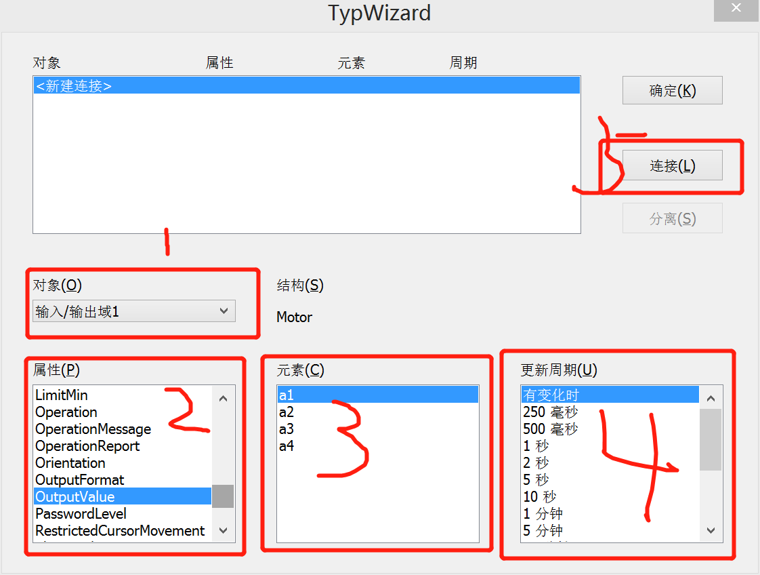

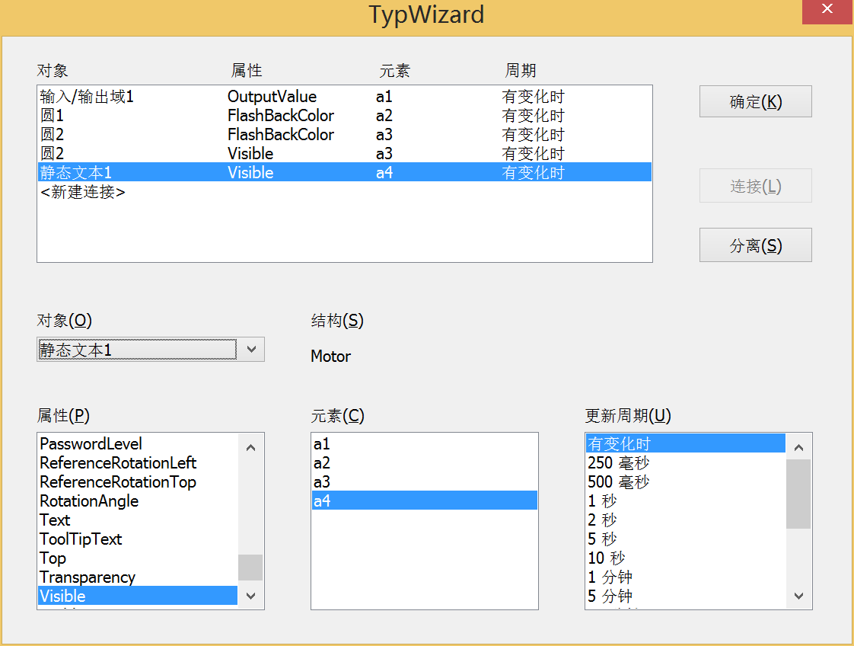

6:得到如图所示画面,选中最上面文本框,在对象属性里修改名称为InstanceName,保存画面

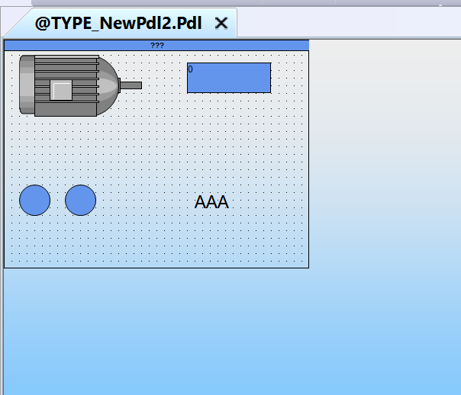

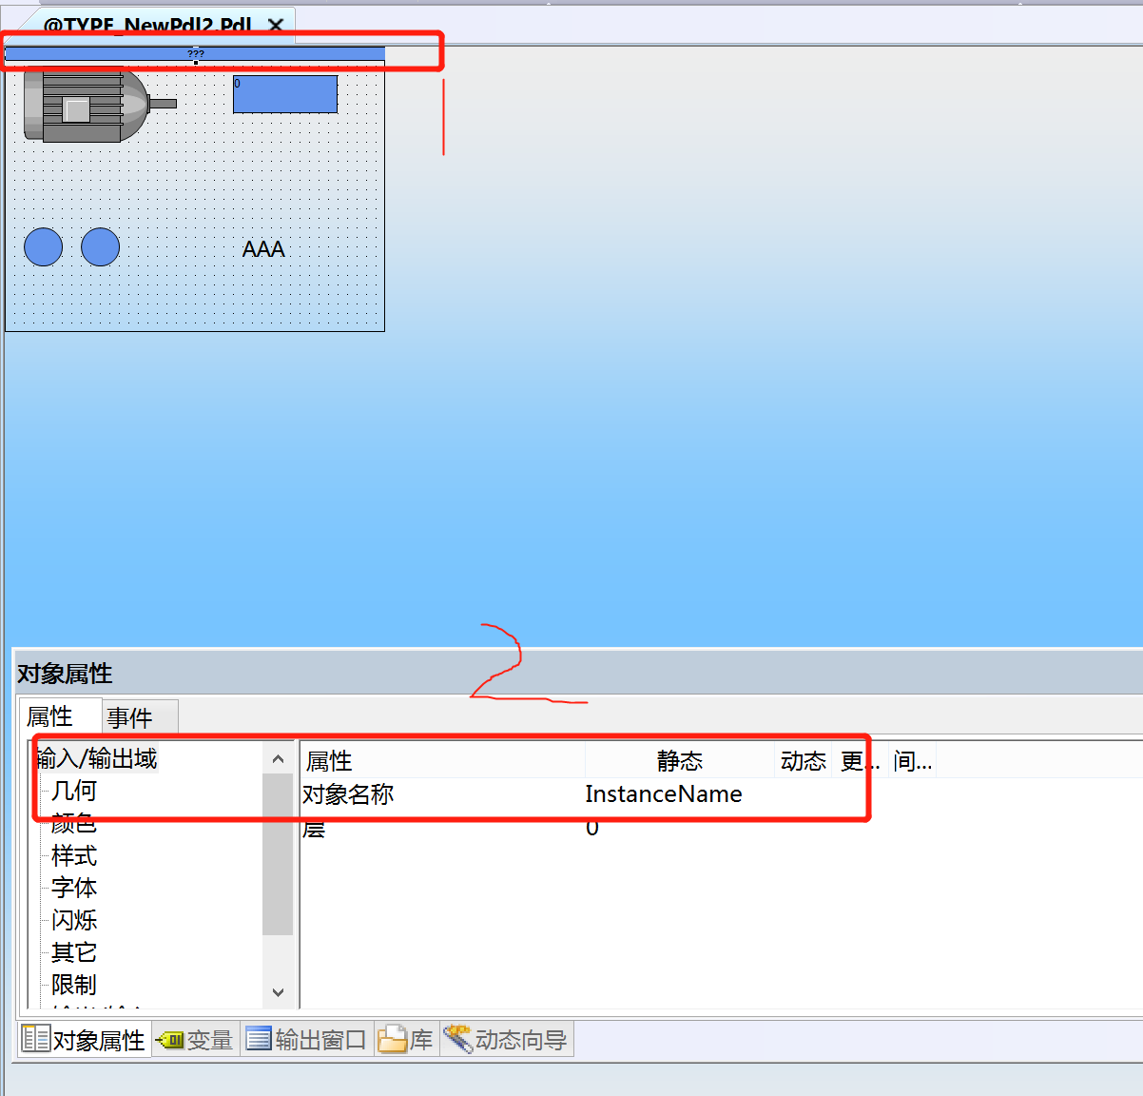

7:

新建画面,动态向导---画面模块实例----下一步----选择刚才生成的@TYPE_NewPdl2.pdl----点选具有可选名称的固定模块--------与刚才建的结构变量Motor1,Motor2,Motor3分别建立连接,

下一步-----完成,

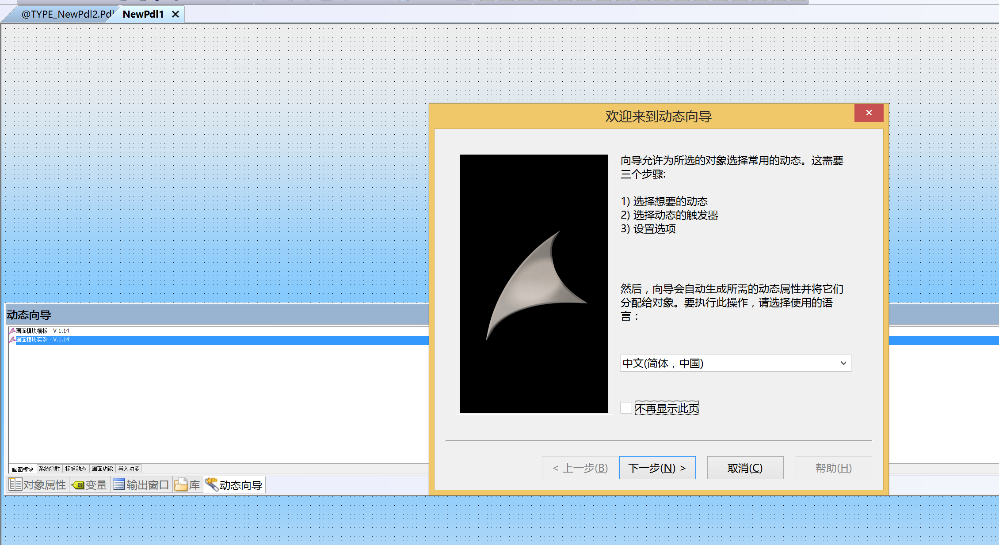

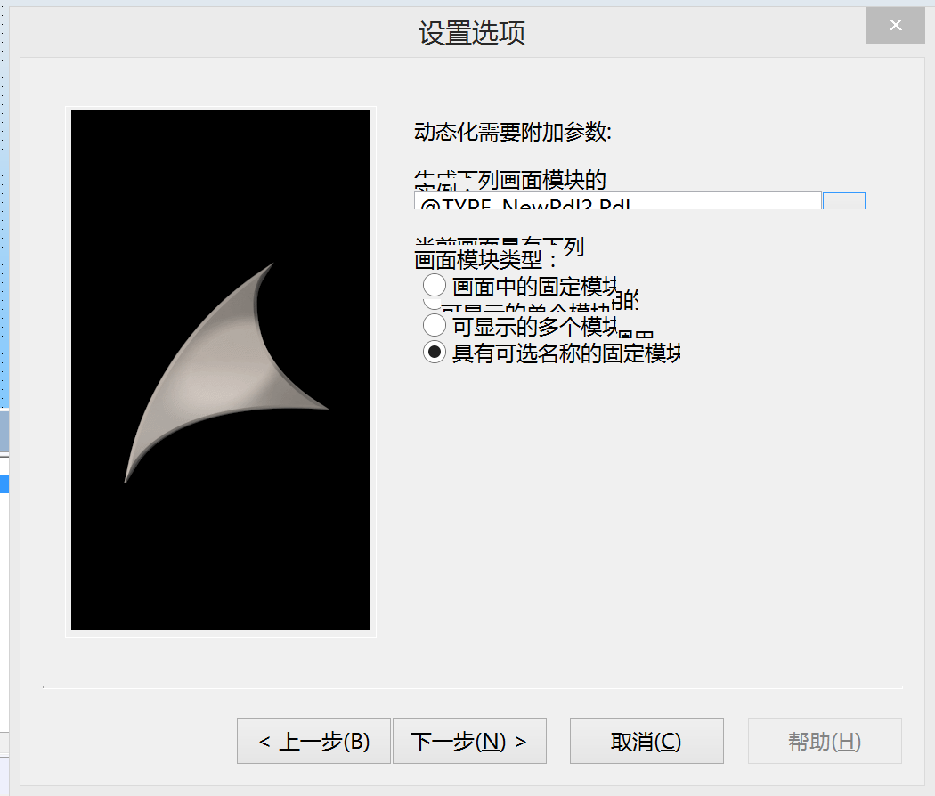

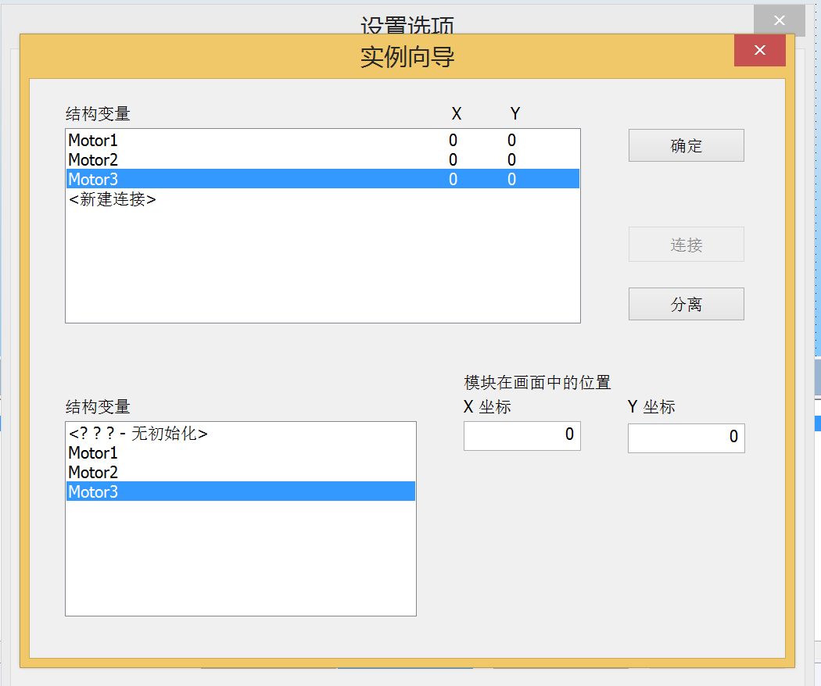

8:将三个叠加的画面窗口移开,为方便测试,分别在下面建立三个,共9个输入输出域,分别连接三个结构变量中的三个bool型元素,运行画面,更改变量的值,如下图所示:

